gegrilltes Schweinenackensteak mit Rosmarin Kartoffeln

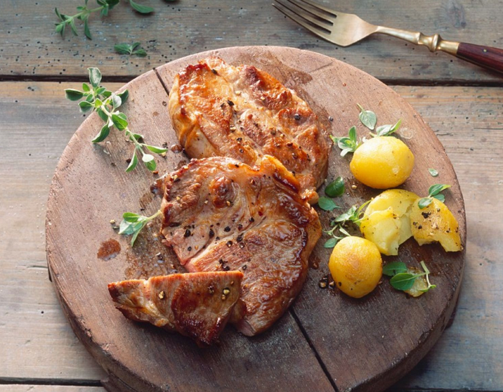

Die Steaks werden in einer Marinade aus Olivenöl, Thymian, Rosmarin und Salz für 24 Stunden eingelegt. Für die Rosmarin Kartoffeln nimmt man kleine „Drilling“ Kartoffeln. Diese werden nicht geschält sondern für 10 Minuten in Salzwasser mit Rosmarin gekocht. Anschließend die Kartoffeln halbieren und kurz grillen. Mit Meersalz würzen.

Guten Appetit

